KLASA VI c au - 26.11.2021r

1.Zajęcia rozwijające kreatywność
1. Piosenka DOMOWE ZOO.
https://www.youtube.com/watch?v=0VT3CZzLZpY&t=66s

2. Zwierzęta z kółek – orgiami.
https://www.youtube.com/watch?v=DuiBpuU1LL0
Proszę wykonać 1 wybrane przez ucznia zwierzątko domowe.

3.Proszę wejść w link, zobacz zwierzęta zrobione z papieru.
Jak zrobić zwierzęta z papieru? 40 pomysłów na prace plastyczne (dobrzesiebaw.pl)
Zadanie: Wykonaj swoje ulubione zwierzątko z papieru.

4. Kolorowe piłki
Wyklejanka – wyklej plasteliną piłki, które widzisz na obrazku. Spróbuj każdą z piłek wykleić inną barwą. Tło pokoloruj wybranym przez siebie kolorem, w taki sposób, aby piłki tworzyły jedną kompozycję.
Potrzebne materiały: plastelina, kredki.
Źródło: portal internetowy weekendowo, strona internetowa: https://www.weekendowo.pl/kolorowanki/rozne-sporty/pilki-rozne-do-druku

2.Rewalidacja
Kornelia
Temat 1.
Proszę o wykonanie ćwiczeń zawartych w poniższym linku stymulujących koordynację ruchową i wzrokowo – ruchową.
https://www.youtube.com/watch?v=18bqlhsdEmQ
Temat 2.: Różnicowanie głosek k-t, ćwiczenia słuchu fonemowego.
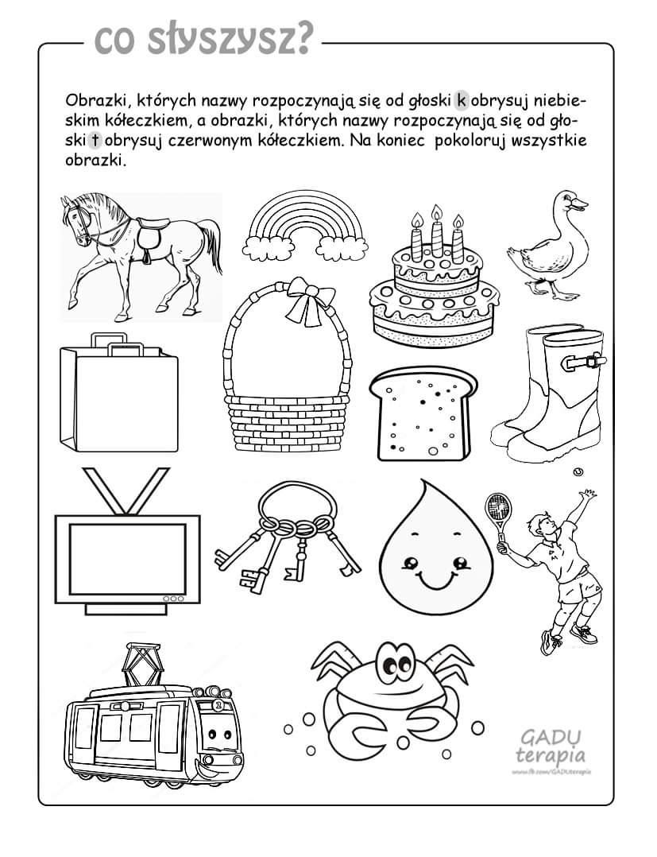

Temat 3.: Doskonalenie wymowy głoski „ż” w sylabach.
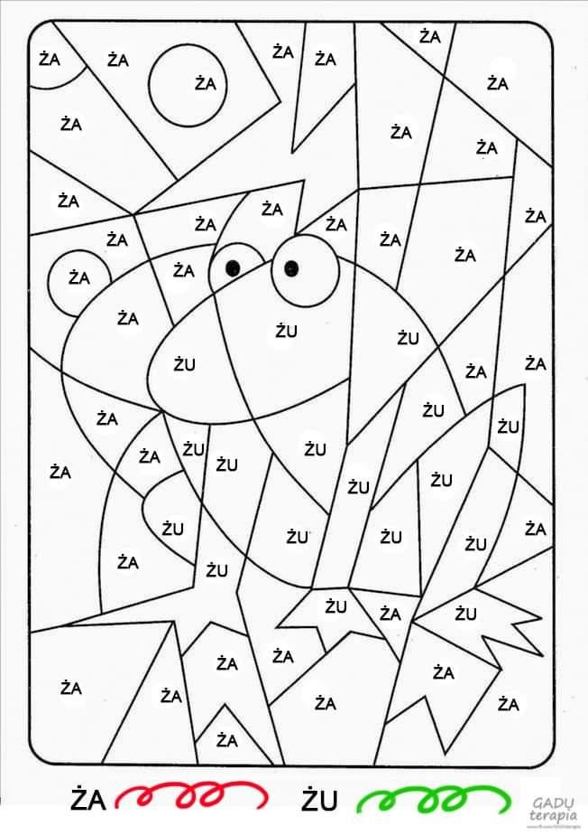

3.Rewalidacja- cała klasa.

Temat: Ćwiczenie sprawności funkcji percepcyjno- motorycznych. Lepienie, ugniatanie, wałkowanie.

Propozycja na zabawę z masą aksamitną
Z masy można lepić przestrzenne elementy, można wałkować, wycinać kształty foremkami lub odgniatać wzory – jest bardzo plastyczna. NIE MOŻNA jej jeść !
Masę można zamknąć w plastikowym pudełku i przechowywać kilka dni ( gdy zaczyna się sypać – można ratować ją wodą w bardzo malutkich ilościach)
Produkty: odżywka do włosów (300 ml), mąka ziemniaczana (ok. 500 g ), opcjonalnie: barwniki spożywcze
Przygotowanie: Do miski przelewamy całą odżywkę następnie dodajemy około 10 czubatych łyżek mąki, tak by masa przybrała konsystencję gęstego budyniu, w którym wstawiona łyżka stoi. To jest dobry moment na dodanie barwników, gdy masę zabarwimy – dodajemy mąkę i zagniatamy masę do momentu, w którym przestanie kleić się do rąk, nie trwa to długo.

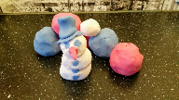

4.Zajęcia rozwijające zainteresowania

Nauka piosenki „Ogórek’’,,, Jarzynowa gimnastyka ”- swobodne ruchy taneczne do piosenki. Samodzielne próby wycinania szablonu ogórka, owoców i warzyw, naklejanie na karton i ozdabianie.
https://www.youtube.com/watch?v=XZdM29m9Njk
Jarzynowa
https://www.youtube.com/watch?v=oD_4YBKMKFs

5.Wychowanie fizyczne
Temat: Zdrowy styl życia. Piramida żywieniowa.
Poznaliście już Olę i Stasia! To oni przeprowadzą Was przez przygodę zdrowego stylu życia. Dziś pokażą Wam świat niezwykłej piramidy, która określi co powinniśmy jeść i dlaczego??
https://www.youtube.com/watch?v=ltr6xhuHvO4
Po obejrzeniu filmu odpowiedz na pytania:
- Z jakich części składa się piramida zdrowego życia i aktywności fizycznej ?
- Jakich ważnych składników dostarczają różne produkty umieszczone w piramidzie?
- Które piętro piramidy jest największe i dlaczego?

6.Hipoterapia
Zadanie z hipoterapii na dziś:
Na linii połóż guzik/nakrętkę plastikową i przesuń palcem od marchewki do konia. Pod spodem dorysuj 3 jabłka dla konia.

